Анкета животного без владельца от 19.03.2023г.

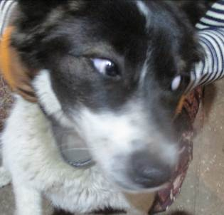 | Дата отлова, место (район, улица, дом) | Центральный район, ул. Краснознаменская
 | Пол животного | Самка – 1252/2023
 | Дата вакцинации | 27.03.2023 г. - Биовак
 | Дата кастрации/стерилизации | 27.03.2023 г.
 | Дата выпуска, место (район, улица, дом) | 03.04.2023 г. – среда обитания
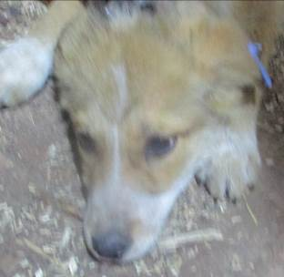 | Дата отлова, место (район, улица, дом) | Кировский район, ул. Кременская
 | Пол животного | Самец – 1257/2023
 | Дата вакцинации | 30.03.2023 г. - Рабикан
 | Дата кастрации/стерилизации | 30.03.2023 г.
 | Дата выпуска, место (район, улица, дом) | 04.04.2023 г. – среда обитания
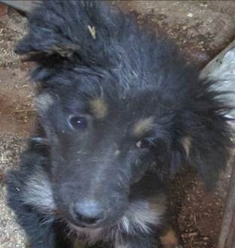 | Дата отлова, место (район, улица, дом) | Кировский район, ул. Кременская
 | Пол животного | Самка – 1259/2023
 | Дата вакцинации | 30.03.2023 г. - Рабикан
 | Дата кастрации/стерилизации | 30.03.2023 г.
 | Дата выпуска, место (район, улица, дом) | 04.04.2023 г. – среда обитания
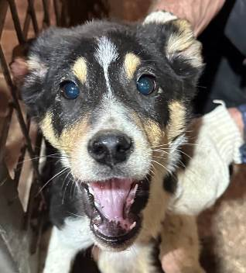 | Дата отлова, место (район, улица, дом) | Кировский район, ул. Кременская
 | Пол животного | Самец – 1260/2023
 | Дата вакцинации | 30.03.2023 г. - Рабикан
 | Дата кастрации/стерилизации | 30.03.2023 г.
 | Дата выпуска, место (район, улица, дом) | 11.04.2023 г. – среда обитания
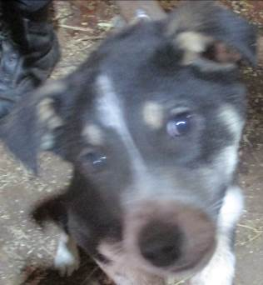 | Дата отлова, место (район, улица, дом) | Кировский район, ул. Кременская
 | Пол животного | Самец – 1258/2023
 | Дата вакцинации | 30.03.2023 г. - Рабикан
 | Дата кастрации/стерилизации | 30.03.2023 г.
 | Дата выпуска, место (район, улица, дом) | 11.04.2023 г. – среда обитания
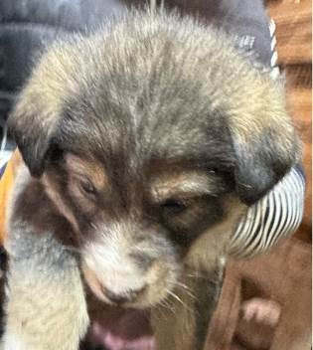 | Дата отлова, место (район, улица, дом) | Кировский район, ул. Кременская
 | Пол животного | Самка – 1261/2023
 | Дата вакцинации | 30.03.2023 г. - Рабикан
 | Дата кастрации/стерилизации | -
 | Дата выпуска, место (район, улица, дом) | 23.04.2023 г. - падеж
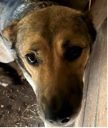 | Дата отлова, место (район, улица, дом) | Кировский район, ул. им. Саши Чекалина
 | Пол животного | Самка – 1255/2023
 | Дата вакцинации | 30.03.2023 г. – Рабикан  03.04.2023 г. - Биовак
 | Дата кастрации/стерилизации | 03.04.2023 г.
 | Дата выпуска, место (район, улица, дом) | 11.04.2023 г. – среда обитания
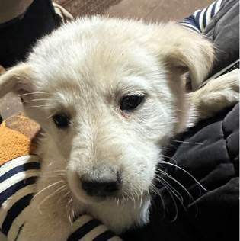 | Дата отлова, место (район, улица, дом) | Кировский район, СНТ «Восход»
 | Пол животного | Самец – 1266/2023
 | Дата вакцинации | 30.03.2023 г. - Рабикан
 | Дата кастрации/стерилизации | 30.03.2023 г.
 | Дата выпуска, место (район, улица, дом) | 11.04.2023 г. – среда обитания
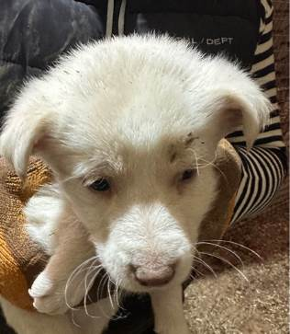 | Дата отлова, место (район, улица, дом) | Кировский район, СНТ «Восход»
 | Пол животного | Самец – 1265/2023
 | Дата вакцинации | 30.03.2023 г. - Рабикан
 | Дата кастрации/стерилизации | 30.03.2023 г.
 | Дата выпуска, место (район, улица, дом) | 11.04.2023 г. – среда обитания
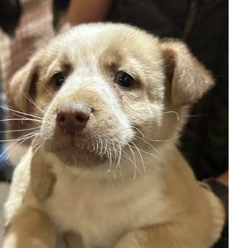 | Дата отлова, место (район, улица, дом) | Кировский район, СНТ «Восход»
 | Пол животного | Самец – 1263/2023
 | Дата вакцинации | 30.03.2023 г. - Рабикан
 | Дата кастрации/стерилизации | 30.03.2023 г.
 | Дата выпуска, место (район, улица, дом) | 11.04.2023 г. – среда обитания
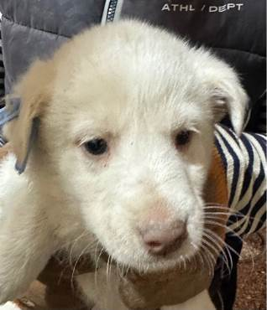 | Дата отлова, место (район, улица, дом) | Кировский район, СНТ «Восход»
 | Пол животного | Самец – 1262/2023 / 2784 МБУ «Северное»
 | Дата вакцинации | -
 | Дата кастрации/стерилизации | -
 | Дата выпуска, место (район, улица, дом) | 30.03.2023 г. - договор

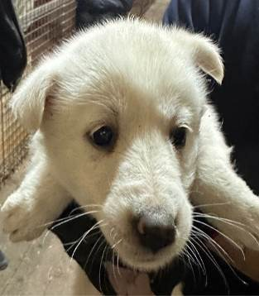 | Дата отлова, место (район, улица, дом) | Кировский район, СНТ «Восход»
 | Пол животного | Самка – 1264/2023
 | Дата вакцинации | 30.03.2023 г. - Рабикан
 | Дата кастрации/стерилизации | 30.03.2023 г.
 | Дата выпуска, место (район, улица, дом) | 11.04.2023 г. – среда обитания
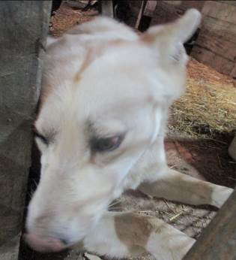 | Дата отлова, место (район, улица, дом) | Кировский район, СНТ «Восход»
 | Пол животного | Самец – 1254/2023
 | Дата вакцинации | 30.03.2023 г. – Рабикан  03.04.2023 г. - Биовак
 | Дата кастрации/стерилизации | 03.04.2023 г.
 | Дата выпуска, место (район, улица, дом) | 11.04.2023 г. – среда обитания
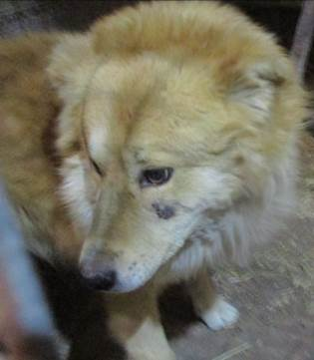 | Дата отлова, место (район, улица, дом) | Кировский район, ул. Камышинская
 | Пол животного | Самец – 1253/2023
 | Дата вакцинации | 30.03.2023 г. – Рабикан  03.04.2023 г. - Биовак
 | Дата кастрации/стерилизации | 03.04.2023 г.
 | Дата выпуска, место (район, улица, дом) | 11.04.2023 г. – среда обитания
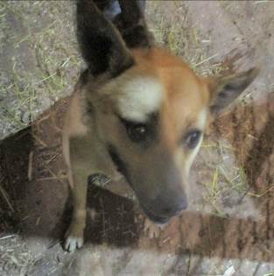 | Дата отлова, место (район, улица, дом) | Кировский район, ул. им. Пожарского
 | Пол животного | Самец – 1256/2023
 | Дата вакцинации | 30.03.2023 г. – Рабикан  01.04.2023 г. - Биовак
 | Дата кастрации/стерилизации | 05.04.2023 г.
 | Дата выпуска, место (район, улица, дом) | 11.04.2023 г. – среда обитания
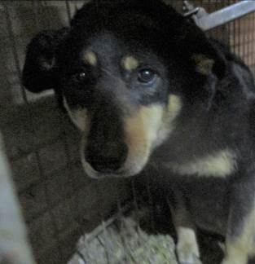 | Дата отлова, место (район, улица, дом) | Кировский район, ул. 64-й Армии
 | Пол животного | Самец – зеленая бирка / 2789 МБУ «Северное»
 | Дата вакцинации | 30.03.2023 г. – Рабикан  03.04.2023 г. - Биовак
 | Дата кастрации/стерилизации | -
 | Дата выпуска, место (район, улица, дом) | 03.04.2023 г. - договор
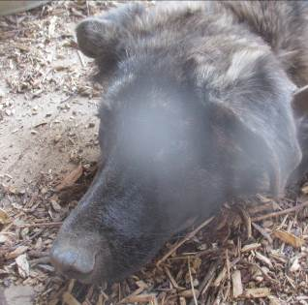 | Дата отлова, место (район, улица, дом) | Ворошиловский район, ул. Новоузенская
 | Пол животного | Самка – 1251/2023
 | Дата вакцинации | 27.03.2023 г. - Биовак  30.03.2023 г. - Рабикан
 | Дата кастрации/стерилизации | 27.03.2023 г.
 | Дата выпуска, место (район, улица, дом) | 03.04.2023 г. – среда обитания

